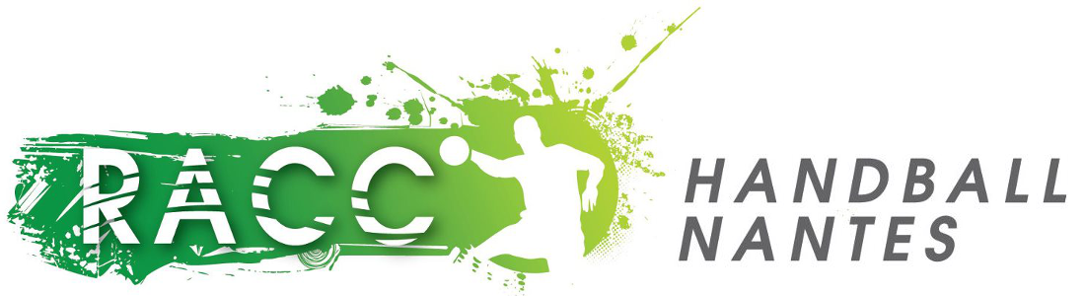
BOTTIERE
LESBATS
KIFAIKOI 04 OCTOBRE 2025

Date | Équipes | Horaire match | Adversaires | Arbitrage  (+ tuteur) | Table de marque  (+ tuteur) | Responsable de salle | Bar
SAMEDI 04 OCTOBRE | U12M | 14H | HBC NANTES | U13F(A) x 2 + SM1 | U13F(A) x 2 + SM1 | SM1 | PARENTS U13F A
 | U13F A | 15H30 | ARHB | U19M x 2 + SM1 | U19M x 2 + SM1 | SM1 | PARENTS U12M
 | U19M | 17H | SUCE/ERDRE | SM1 (-26 ans) | SM1 x 2 | SM1 | PARENTS U19M
 | SM1 | 19H | SAINT CYR | OFFICIEL | OFFICIEL | BUREAU | COMMISSION
 | SM2 | 21H | CSC LE MANS | OFFICIEL | SM1 x 2 | BUREAU | COMMISSION
 | U14M C | 14H | ANCENIS | SM3 (-26 ans) | SM3 x 2 | SM3 | PARENTS U14M(C)
 | SM3 | 19H | LA MONTAGNE | OFFICIEL | SM3 | SM3 | SM3

